Diocesi di Melfi – Rapolla – Venosa
Ufficio Catechistico Diocesano

CONVEGNO DIOCESANO DEI CATECHISTI
20 ottobre 2013
Suore Misericordiose – Rionero in Vulture

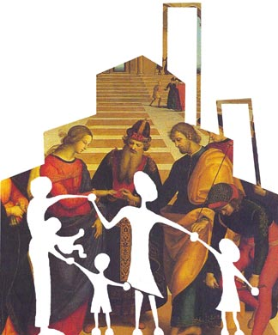
Programma:
ore 9.00 – 12.00
Incontro di verifica dei
Coordinatori Parrocchiali della catechesi
con don Salvatore SORRECA
dell’UCN

ore 15.30 – 19.00
Preghiera iniziale
Relazione:
“Adulti, genitori
e catechisti formati,
per accompagnare ragazzi
e giovani alla fede”
don Salvatore SORRECA
dell’UCN
Mandato ai catechisti:
Mons. Gianfranco TODISCO

“Ovunque fecero risuonare il medesimo insegnamento
e annunziarono la medesima Fede. Cristiani si diventa non si nasce”
(Tertulliano)

Ogni adulto è chiamato a prendersi cura delle nuove generazioni,
e diventa educatore quando ne assume i compiti relativi con la dovuta preparazione e con senso di responsabilità.
(Educare alla vita buona del Vangelo n.29)

